Resolución del Pleno del Instituto de Transparencia, Acceso a la Información Pública y Protección de Datos Personales del Estado de México y Municipios, con domicilio en Metepec, Estado de México, a veinticinco de mayo de dos mil veintidós.
Visto el expediente formado con motivo del recurso de revisión 05019/INFOEM/IP/RR/2022, interpuesto por un particular de manera anónima, en lo sucesivo la parte Recurrente, en contra de la respuesta por parte del Ayuntamiento de Chicoloapan, en lo sucesivo el Sujeto Obligado, se procede a dictar la presente resolución con base en los siguientes:
I. A N T E C E D E N T E S
1. Solicitud de acceso a la información. En fecha cuatro de marzo de dos mil veintidós, la parte Recurrente presentó a través del Sistema de Acceso a la Información Mexiquense, en lo subsecuente el SAIMEX ante el Sujeto Obligado, la solicitud de acceso a la información pública, a la que se le asignó el número de folio 00083/CHICOLOA/IP/2022, mediante la cual requirió la información siguiente:
“CATASTRO MUNICIPAL: Requiero la versión pública de todo el expediente con número de folio CHIC/PM/TM/CM/EP/001/2022, que obra en los archivos del sujeto obligado.” (Sic) (Énfasis añadido)
Archivos adjuntos: Ninguno
Modalidad de Entrega: A través del SAIMEX
2. Respuesta. En fecha veinticinco de marzo de dos mil veintidós, el Sujeto Obligado notificó a la parte Recurrente la respuesta a su solicitud en los términos siguientes:
“En respuesta a la solicitud recibida, nos permitimos hacer de su conocimiento que con fundamento en el artículo 53, Fracciones: II, V y VI de la Ley de Transparencia y Acceso a la Información Pública del Estado de México y Municipios, le contestamos que:
Cabe mencionar que de acuerdo al artículo 122 y 143 fracción I de la Ley de Transparencia y Acceso a la Información Pública del Estado de México y Municipios, los datos solicitados se consideran como confidenciales. Es importante manifestar que este Sujeto Obligado se encuentra excluido de proporcionar La información requerida mediante su solicitud de información de manera oficiosa con fundamento en el artículo 172 de la ley de transparencia y acceso a la información Pública del Estado de México y municipios que a la letra establece. Artículo 172. Cuando lo solicitado corresponda a información que sea posible obtener mediante un trámite previamente establecido y previsto en una norma, el sujeto obligado orientará al solicitante sobre el procedimiento que corresponda. En esos casos, la solicitud de información podrá desecharse por improcedente, dejando a salvo el derecho del particular de interponer el recurso previsto en la presente Ley, si no estuviere conforme. Los argumentos para justificar cualquier negativa de acceso a la información deben recaer en el sujeto obligado al cual la información fue solicitada. Por lo anteriormente descrito debidamente fundado y motivado, le hago entrega de la información solicitada para realizar el trámite previamente establecido, asimismo le informo que deberán presentarse al Área de Catastro, ubicada al interior del Palacio Municipal de Chicoloapan México con domicilio en Plaza de la Constitución S/N código postal 56370 Chicoloapan México para obtener la información solicitada cumpliendo los requisitos antes descritos. Por último le informo que nos ponemos a sus órdenes para cualquier solicitud duda aclaración sugerencia o asesoría en nuestras oficinas que se encuentran ubicadas al interior del Palacio Municipal de Chicoloapan México con domicilio en Plaza de la Constitución S/N código postal 56370 Chicoloapan México.
ATENTAMENTE
C. MARCOS ANTONIO GODINEZ MALANCO” (Sic) (Énfasis añadido)
3. Interposición del recurso de revisión. Inconforme con los términos de la respuesta emitida por parte del Sujeto Obligado, en fecha veintiocho de marzo de dos mil veintidós, la parte Recurrente interpuso el recurso de revisión a través de SAIMEX, en donde se manifestó de la siguiente manera:
- Acto impugnado:
“La respuesta emitida no corresponde con lo solicitado.” (Sic)

- Razones o motivos de inconformidad:

“Procede la entrega de la información requerida en concordancia con lo establecido en el criterio 0002-11 emitido por Acuerdo del Pleno del Instituto de Transparencia y Acceso a la Información Pública del Estado de México y Municipios, toda vez que, aquella información registrada en cualquier soporte documental, que en ejercicio de las atribuciones conferidas sea ADMINISTRADA, GENERADA o en POSESIÓN del sujeto obligado; por lo tanto al ser un documento que obra en los archivos del sujeto obligado procede la entrega de lo requerido en la solicitud de información; en consecuencia, la respuesta del sujeto obligado no corresponde con lo solicitado.” (Sic)

4. Turno. De conformidad con el artículo 185 fracción I de la Ley de Transparencia y Acceso a la Información Pública del Estado de México y Municipios vigente, el presente recurso de revisión se turnó por el sistema electrónico del Instituto de Transparencia, Acceso a la Información Pública y Protección de Datos Personales del Estado de México y Municipios, a la Comisionada Guadalupe Ramírez Peña, a efecto de que se analizara sobre su admisión o su desechamiento.
5. Admisión del Recurso de revisión. Con fecha treinta y uno de marzo de dos mil veintidós, este Instituto de Transparencia, Acceso a la Información Pública y Protección de Datos Personales del Estado de México y Municipios, admitió a trámite el recurso de revisión que ahora se resuelve, dando un plazo máximo de siete días hábiles para que las partes manifestaran lo que a su derecho resultara conveniente, ofrecieran pruebas, formularan alegatos y el Sujeto Obligado presentara su informe justificado.
6. Manifestaciones. De las constancias que obran agregadas en el expediente electrónico al rubro citado, se tiene que el Sujeto Obligado rindió su informe justificado en fecha veinticinco de abril de la presente anualidad, mediante el archivo electrónico “BRWFC017C85EDA8_045737.pdf ”, el cual contiene ocho fojas y medularmente se vislumbran los siguientes argumentos:
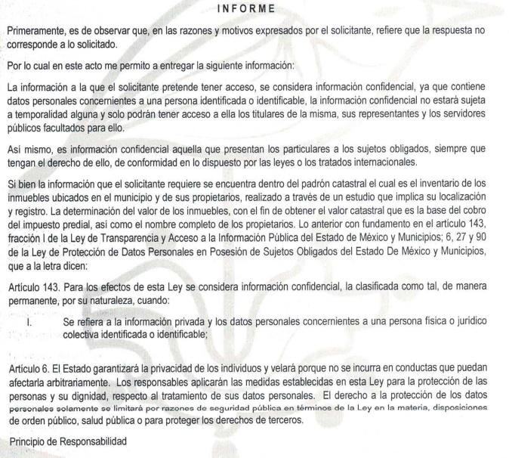
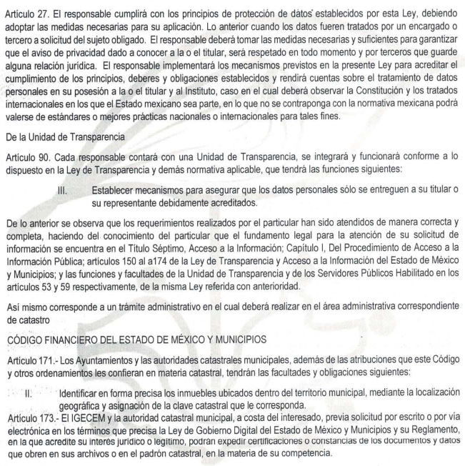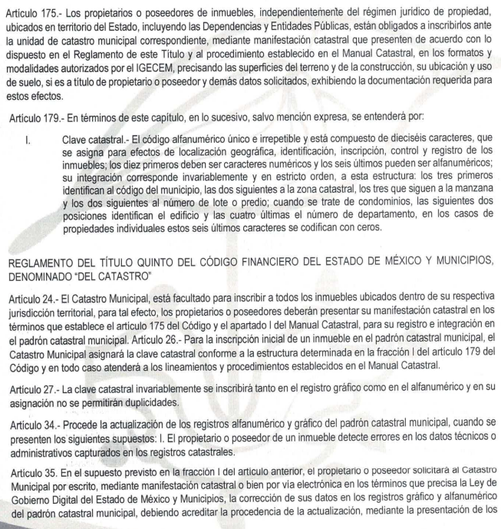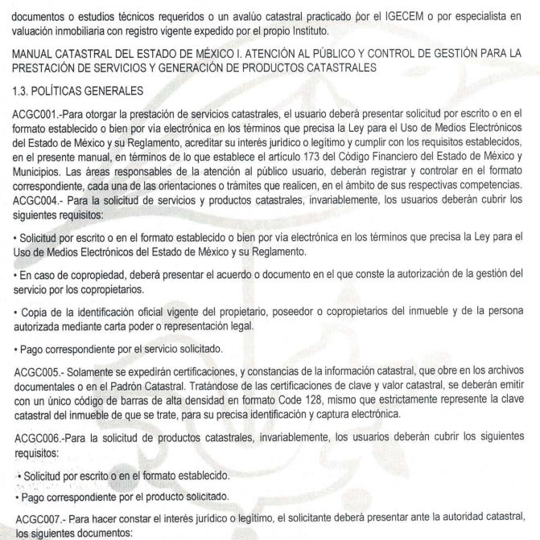



Es de señalar que esta documentación se puso a la vista del particular mediante acuerdo emitido por la Comisionada Ponente en fecha doce de mayo de dos mil veintidós, tal como se vislumbra en la siguiente captura de pantalla:
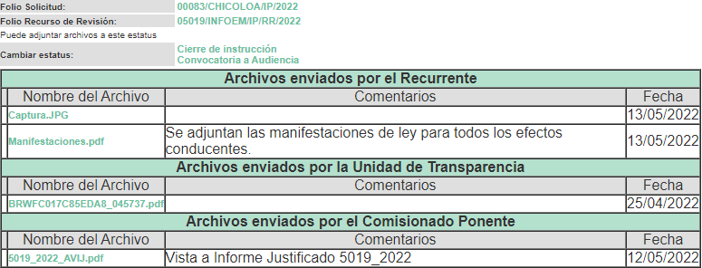
Asimismo por cuanto hace a la parte Recurrente, se tiene que fue remitió los archivos electrónicos denominados “Captura.JPG” y “Manifestaciones.pdf”, de los cuales se advierte el siguiente contenido:
“Captura.JPG”: Consiste en la captura de pantalla del apartado de la etapa de manifestaciones.
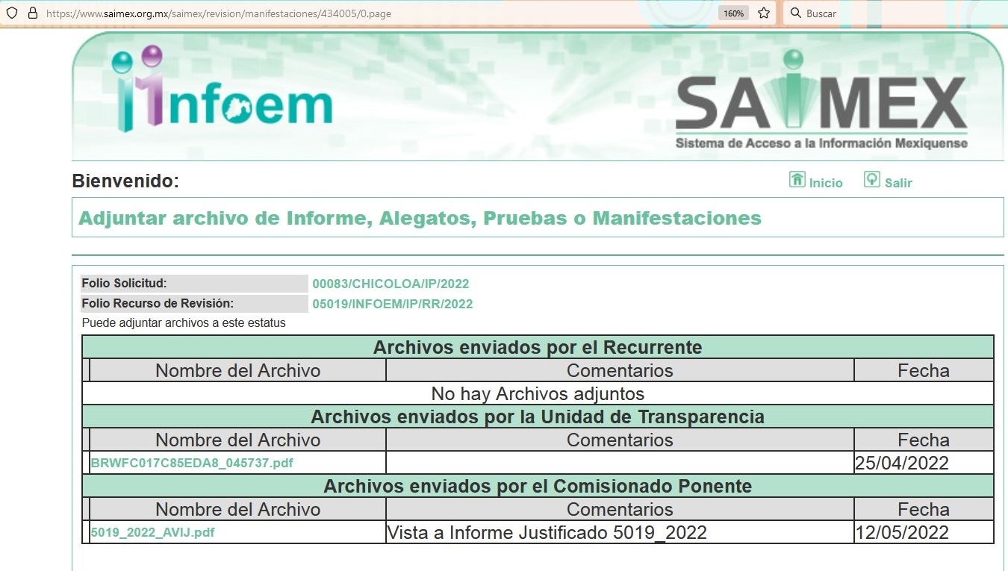
“Manifestaciones.pdf”: Documento de dos fojas dirigido a la Comisionada Ponente, mediante el cual se advierten los siguientes pronunciamientos:
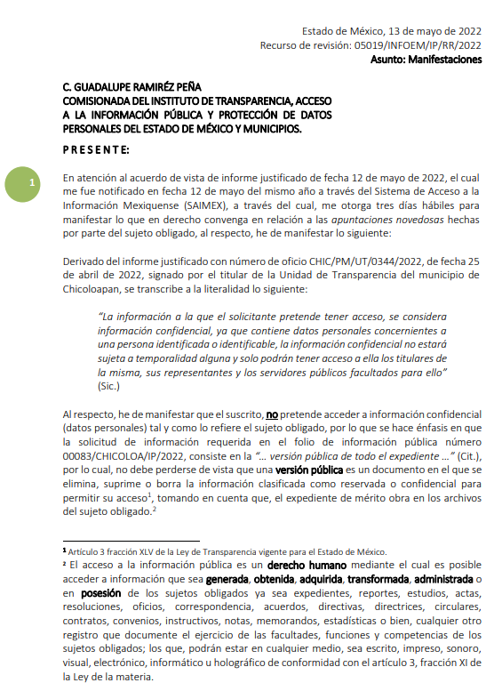
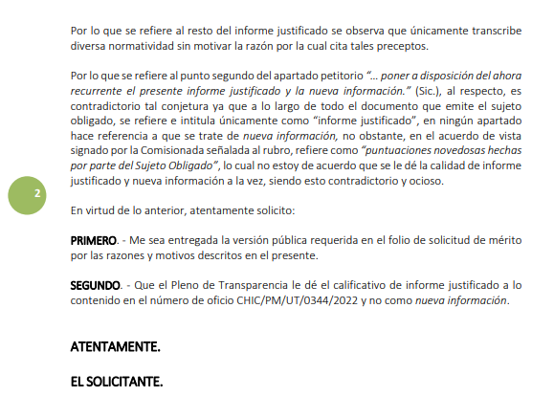
7. Cierre de instrucción. Una vez transcurrido el periodo otorgado a las partes para realizar sus manifestaciones y no habiendo documentos que integrar al expediente, con fecha dieciocho de mayo de dos mil veintidós, la Comisionada ponente determinó el cierre de instrucción en términos de la fracción VI del artículo 185 de la Ley de Transparencia y Acceso a la Información Pública del Estado de México y Municipios.
7.- Ampliación del plazo para emitir resolución. El diecinueve de mayo de dos mil veintidós, se notificó a las partes el Acuerdo de Ampliación de Plazo para resolver el medio de impugnación que nos ocupa, en términos de lo dispuesto por el artículo 181, párrafo tercero de la Ley de Transparencia y Acceso a la Información Pública del Estado de México y Municipios.
En razón de que fue debidamente sustanciado el expediente electrónico y no existe diligencia pendiente de desahogo, se emite la Resolución que conforme a Derecho proceda, de acuerdo con los siguientes:
II. C O N S I D E R A N D O S
Primero. Competencia. El Instituto de Transparencia, Acceso a la Información Pública y Protección de Datos Personales del Estado de México y Municipios, es competente para conocer y resolver el presente recurso de revisión interpuesto por la parte recurrente, conforme a lo dispuesto en los artículos 6, apartado A de la Constitución Política de los Estados Unidos Mexicanos; 5, trigésimo, trigésimo primero y trigésimo segundo, fracciones IV y V; de la Constitución Política del Estado Libre y Soberano de México; 1, 2, fracción II; 13, 29, 36, fracciones I y II; 176, 178, 179, 181 párrafo tercero y 185 de la Ley Transparencia y Acceso a la Información Pública del Estado de México y Municipios; 9, fracciones I y XXIV y 11 del Reglamento Interior del Instituto de Transparencia, Acceso a la Información Pública y Protección de Datos Personales del Estado de México y Municipios.
Segundo. Oportunidad y Procedibilidad del Recurso de Revisión. Previo al estudio del fondo del asunto, se procede a analizar los requisitos de oportunidad y procedibilidad que debe reunir el recurso de revisión interpuesto, previstos en los artículos 178 y 180 de la Ley de Transparencia y Acceso a la Información Pública del Estado de México y Municipios.
El recurso de revisión fue interpuesto dentro del plazo de quince días hábiles, previsto en el artículo 178 de la Ley de Transparencia y Acceso a la Información Pública del Estado de México y Municipios, toda vez que el Sujeto Obligado remitió su respuesta a la solicitud de información el día veinticinco de marzo de dos mil veintidós, mientras que el recurso de revisión interpuesto por la parte recurrente, se tuvo por presentados el día veintiocho de marzo de dos mil veintidós, esto es, al primer día hábil en que tuvo conocimiento de la respuesta impugnada.
Ahora bien, por cuanto hace a la procedibilidad del recurso de revisión, es de suma importancia señalar que la parte Recurrente, no señaló nombre o seudónimo con el cual desee ser identificado, como se advierte en el detalle de seguimiento del SAIMEX, no obstante lo anterior, no proporcionar el nombre no es motivo para archivar la solicitud de acceso a la información pública como concluida, conforme a lo previsto en el artículo 155, penúltimo párrafo de la Ley de Transparencia y Acceso a la Información Pública del Estado de México y Municipios que establece lo siguiente:
"Las solicitudes anónimas, con nombre incompleto o seudónimo serán procedentes para su trámite por parte del sujeto obligado ante quien se presente. No podrá requerirse información adicional con motivo del nombre proporcionado por el solicitante."
Así las cosas, por cuanto hace a la procedibilidad del recurso de revisión, una vez realizado el análisis del formato de interposición del mismo, se concluye la acreditación plena de los elementos formales precisados por el artículo 180 de la Ley de Transparencia y Acceso a la Información Pública del Estado de México y Municipios, en atención a que fue presentado mediante el formato visible en el SAIMEX.
Finalmente, se advierte que resulta procedente la interposición del recurso, según lo manifestado por el recurrente en sus motivos de inconformidad, de acuerdo a los artículos 176 y 179, fracción VI del ordenamiento legal citado, que a la letra dice:
“Artículo 176. El recurso de revisión es la garantía secundaria mediante la cual se pretende reparar cualquier posible afectación al derecho de acceso a la información pública en términos del presente y del siguiente Capítulo.
…
Artículo 179. El recurso de revisión es un medio de protección que la Ley otorga a los particulares, para hacer valer su derecho de acceso a la información pública, y procederá en contra de las siguientes causas:
[…]
VI. La entrega de información que no corresponda con lo solicitado;”
(Énfasis añadido)
Tercero. Análisis de las causales de improcedencia y sobreseimiento del Recurso de Revisión. Este Instituto, realiza el estudio preferente y oficioso de las cuales de improcedencia, en el entendido de que las mismas deben ser analizadas sea que las hayan hecho valer o no las partes, por tratarse de una cuestión de orden público y de estudio preferente, atento a lo establecido por la Jurisprudencia número 940, publicada en la página 1538 de la Segunda Parte del Apéndice del Semanario Judicial de la Federación 1917-1918 que a la letra señala:
“Improcedencia: Sea que las partes la aleguen o no, debe examinarse previamente la procedencia del juicio de amparo, por ser cuestión de orden público en el juicio de garantías.”
Por su parte los artículos 186, 191 y 192 de la Ley en cita, disponen lo siguiente:
“Artículo 186. Las resoluciones del Instituto podrán:
I. Desechar o sobreseer el recurso;
II. Confirmar la respuesta del sujeto obligado;
III. Revocar o modificar la respuesta del sujeto obligado; y
IV. Ordenar la entrega de la información…”
Artículo 191. El recurso será desechado por improcedente cuando:
I. Sea extemporáneo por haber transcurrido el plazo establecido en la presente Ley, a partir de la respuesta;
II. Se esté tramitando ante el Poder Judicial de la Federación algún recurso o medio de defensa interpuesto por el recurrente;
III. No actualice alguno de los supuestos previstos en la presente Ley;
IV. No se haya desahogado la prevención en los términos establecidos en la presente Ley;
V. Se impugne la veracidad de la información proporcionada;
VI. Se trate de una consulta, o trámite en específico; y
VII. El recurrente amplíe su solicitud en el recurso de revisión, únicamente respecto de los nuevos contenidos.”
“Artículo 192. El recurso será sobreseído, en todo o en parte, cuando una vez admitido, se actualicen alguno de los siguientes supuestos:
I. El recurrente se desista expresamente del recurso;
II. El recurrente fallezca o, tratándose de personas jurídicas colectivas, se disuelva;
III. El sujeto obligado responsable del acto lo modifique o revoque de tal manera que el recurso de revisión quede sin materia;
IV. Admitido el recurso de revisión, aparezca alguna causal de improcedencia en los términos de la presente Ley; y
V. Cuando por cualquier motivo quede sin materia el recurso.”
En el presente caso, en el análisis oficioso este Organismo Garante advierte que, una vez admitido el Recurso de Revisión y en su estudio a detalle, surgió una causal de improcedencia, prevista en el artículo 191 fracción VI de la Ley de Transparencia y Acceso a la Información Pública del Estado de México y Municipios
Cobrando aplicación lo previsto en la fracción IV del artículo 192, en razón a que al haber sido el recurso y al actualizarse una causal de improcedencia, debe ser sobreseído.
En atención de lo anterior, se procede a analizar las cuestiones de hecho que dieron lugar a la improcedencia en concordancia con el apartado de causales de sobreseimiento.
Así, de las constancias que obran en el expediente de mérito, se advierte que se actualiza la causal de sobreseimiento enunciada en la fracción IV del artículo 192 de la Ley de Transparencia y Acceso a la Información Pública del Estado de México y Municipios, en relación directa con la fracción VI del artículo 191 de la misma Ley citado con antelación, por no existir elementos de procedencia, en virtud de que el mismo no actualiza alguno de los supuestos previstos en el citado artículo 179, toda vez que la parte Recurrente, mediante el recurso de revisión, solicita le sea entregada información que para ser obtenida se requiere llevar a cabo y desahogar mediante un trámite específico.
A efecto de sustentar lo anterior, es imprescindible mencionar que, del análisis de la solicitud de información motivo del recurso de revisión que ahora se resuelve, se advierte que la parte solicitante requirió al Sujeto Obligado le proporcione información consistente en lo siguiente:
- “CATASTRO MUNICIPAL: Requiero la versión pública de todo el expediente con número de folio CHIC/PM/TM/CM/EP/001/2022, que obra en los archivos del sujeto obligado.”(Sic)
Posteriormente, en respuesta, el Sujeto Obligado manifestó que:
“Cabe mencionar que de acuerdo al artículo 122 y 143 fracción I de la Ley de Transparencia y Acceso a la Información Pública del Estado de México y Municipios, los datos solicitados se consideran como confidenciales. Es importante manifestar que este Sujeto Obligado se encuentra excluido de proporcionar La información requerida mediante su solicitud de información de manera oficiosa con fundamento en el artículo 172 de la ley de transparencia y acceso a la información Pública del Estado de México y municipios que a la letra establece. Artículo 172. Cuando lo solicitado corresponda a información que sea posible obtener mediante un trámite previamente establecido y previsto en una norma, el sujeto obligado orientará al solicitante sobre el procedimiento que corresponda. En esos casos, la solicitud de información podrá desecharse por improcedente, dejando a salvo el derecho del particular de interponer el recurso previsto en la presente Ley, si no estuviere conforme. Los argumentos para justificar cualquier negativa de acceso a la información deben recaer en el sujeto obligado al cual la información fue solicitada. Por lo anteriormente descrito debidamente fundado y motivado, le hago entrega de la información solicitada para realizar el trámite previamente establecido, asimismo le informo que deberán presentarse al Área de Catastro, ubicada al interior del Palacio Municipal de Chicoloapan México con domicilio en Plaza de la Constitución S/N código postal 56370 Chicoloapan México para obtener la información solicitada cumpliendo los requisitos antes descritos. Por último le informo que nos ponemos a sus órdenes para cualquier solicitud duda aclaración sugerencia o asesoría en nuestras oficinas que se encuentran ubicadas al interior del Palacio Municipal de Chicoloapan México con domicilio en Plaza de la Constitución S/N código postal 56370 Chicoloapan México.
En esta tesitura, una vez conocida la respuesta emitida por el Sujeto Obligado, el particular, al no estar conforme con los términos de la misma, interpuso el recurso de revisión que nos ocupa, donde señaló como motivos de inconformidad: “Procede la entrega de la información requerida en concordancia con lo establecido en el criterio 0002-11 emitido por Acuerdo del Pleno del Instituto de Transparencia y Acceso a la Información Pública del Estado de México y Municipios, toda vez que, aquella información registrada en cualquier soporte documental, que en ejercicio de las atribuciones conferidas sea ADMINISTRADA, GENERADA o en POSESIÓN del sujeto obligado; por lo tanto al ser un documento que obra en los archivos del sujeto obligado procede la entrega de lo requerido en la solicitud de información; en consecuencia, la respuesta del sujeto obligado no corresponde con lo solicitado.” (Sic) (Énfasis añadido), es decir, la entrega de la información no corresponde con lo solicitado.
Así las cosas, durante la etapa de manifestaciones, el Sujeto Obligado rindió su informe justificado, consistente en el archivo electrónico denominado “BRWFC017C85EDA8_045737.pdf”, en los siguientes términos:

Al respecto, es pertinente determinar que el Sujeto Obligado no niega la existencia de la información solicitada, sino por el contrario, al emitir el pronunciamiento citado, con ello asegura su existencia, sin embargo, a efectos de determinar si resulta procedente ordenar su entrega, se realiza el siguiente análisis.
En primera instancia, debe precisarse que de acuerdo al turno de requerimientos del Sistema de Acceso a la Información Mexiquense (SAIMEX), la solicitud fue atendida por el Jefe de Catastro, sirven de referencia las siguientes capturas de pantalla:
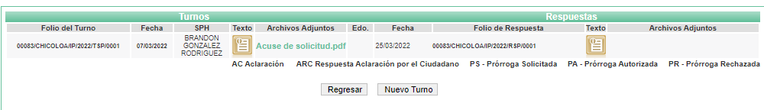

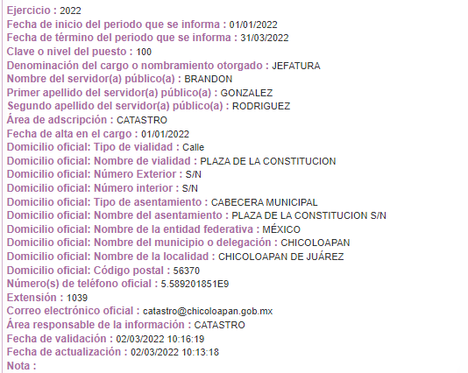

Bajo este orden de ideas, resulta pertinente precisar que la Unidad de Catastro cuenta con las siguientes atribuciones, de conformidad con los artículos 87, 88 y 89 del Bando Municipal vigente:
“Artículo 87. El Ayuntamiento, a través del área de catastro adscrita a la Tesorería Municipal, tendrá las siguientes facultades y obligaciones en materia catastral:
- Llevar a cabo la inscripción, control, actualización e identificación en el padrón catastral de forma precisa de los inmuebles localizados dentro del territorio municipal;
- Integrar, conservar y mantener actualizados los registros gráfico y alfanumérico de los inmuebles ubicados en el territorio del municipio;
- Realizar acciones en coordinación con el IGECEM para la consolidación, conservación y buen funcionamiento del catastro municipal;
- Cumplir con la normatividad y los procedimientos técnicos y administrativos; y proporcionar al IGECEM las propuestas, reportes, informes y documentos, para integrar, conservar y mantener actualizada la información catastral del municipio, así como solicitar su opinión técnica sobre el proyecto de Tablas de Valores Unitarios de Suelo y Construcciones, que se propongan a la Legislatura para su aprobación, dentro de los plazos que señale el IGECEM, este Título, su reglamento, el Manual Catastral y demás disposiciones aplicables en la materia;
- Aplicar las Tablas de Valores Unitarios de Suelo y Construcciones aprobadas por la Legislatura, en la determinación del valor catastral de los inmuebles;
- Verificar y registrar oportunamente los cambios que se operen en los inmuebles que por cualquier concepto alteren los datos contenidos en el Padrón Catastral Municipal;
- Mantener actualizada la vinculación de los registros alfanuméricos y grafico del Padrón Catastral Municipal;
- Practicar levantamientos topográficos catastrales y verificación de linderos, en los términos de los ordenamientos correspondientes; y
- Expedir las constancias o certificaciones catastrales en el ámbito de su competencia.

Artículo 88. Las acciones que conforman la actividad catastral municipal, son las siguientes:
- Atención al público y control de gestión para la prestación de servicios y expedición de certificaciones y constancias en la materia;
- Asignación, baja y reasignación de la clave catastral;
- Levantamientos topográficos catastrales y verificación de linderos;
- Valuación catastral y actualización de áreas homogéneas, bandas de valor, manzanas, códigos de clave de calle, nomenclatura y valores unitarios de suelo y construcciones.
- Actualización del registro grafico en medio digital;
- Actualización y depuración del registro alfanumérico de los bienes inmuebles; y
- Operación del Sistema de Información Catastral.

En esta tesitura, se deduce que el pronunciamiento emitido en el asunto que nos ocupa fue realizado por la autoridad competente, en razón de que se encuentra dentro de sus atribuciones conferidas el expedir constancias de la información que obre en sus archivos.
Hasta este punto, se tiene que la presente solicitud fue atendida por el servidor público habilitado competente, por ello se dio cumplimiento a lo estipulado en el artículo 162 de la Ley de Transparencia local que a la letra dice:
“Artículo 162. Las unidades de transparencia deberán garantizar que las solicitudes se turnen a todas las Áreas competentes que cuenten con la información o deban tenerla de acuerdo a sus facultades, competencias y funciones, con el objeto de que realicen una búsqueda exhaustiva y razonable de la información solicitada.”
Por lo que al haber un pronunciamiento del Servidor público habilitado, es necesario señalar que éste Órgano Garante no está facultado para pronunciarse sobre la veracidad de la información que los Sujetos Obligados ponen a disposición de los solicitantes; situación que se aleja de las atribuciones de este Instituto máxime que al momento que ponen a disposición ésta, la misma tiene el carácter oficial y se presume veraz, tan es así que la misma queda registrada en el Sistema de Acceso a la Información Mexiquense (SAIMEX).
Sirviendo de apoyo a lo anterior por analogía, el criterio 31-10 emitido por el ahora Instituto Nacional de Transparencia, Acceso a la Información y Protección de Datos Personales, que a la letra dice:
El Instituto Federal de Acceso a la Información y Protección de Datos no cuenta con facultades para pronunciarse respecto de la veracidad de los documentos proporcionados por los sujetos obligados. El Instituto Federal de Acceso a la Información y Protección de Datos es un órgano de la Administración Pública Federal con autonomía operativa, presupuestaria y de decisión, encargado de promover y difundir el ejercicio del derecho de acceso a la información; resolver sobre la negativa de las solicitudes de acceso a la información; y proteger los datos personales en poder de las dependencias y entidades. Sin embargo, no está facultado para pronunciarse sobre la veracidad de la información proporcionada por las autoridades en respuesta a las solicitudes de información que les presentan los particulares, en virtud de que en los artículos 49 y 50 de la Ley Federal de Transparencia y Acceso a la Información Pública Gubernamental no se prevé una causal que permita al Instituto Federal de Acceso a la Información y Protección de Datos conocer, vía recurso revisión, al respecto.
Más allá de ello, este Instituto analizó la totalidad de las constancias que integran el expediente electrónico del SAIMEX, y se concluye SOBRESEER el presente asunto, en razón de cómo lo precisa EL SUJETO OBLIGADO, la información solicitada se trata de un trámite, pues se advierte que la misma se relaciona con la expedición de constancias que obran en expedientes que forman parte del padrón catastral o bien obran en la unidad catastral municipal.

En esta tesitura, es de destacar que el artículo 173 del Código Financiero del Estado de México dispone que para obtener certificaciones y constancias de los archivos que obran en poder de la unidad catastral municipal, es necesario formular una solicitud por escrito o por vía electrónica en la que se acredite el interés jurídico o legítimo para acceder a estas documentales.
No escapa de la óptica de este Organismo Garante que el Manual Catastral del Estado de México prevé los requisitos para proporcionar al personal que interviene en estas actividades catastrales, las bases técnicas y administrativas necesarias para llevar a cabo, de manera ordenada, la prestación de servicios y generación de productos; asimismo, proporcionar los conocimientos necesarios que les permita orientar y asesorar a las personas físicas y jurídicas colectivas sobre los trámites y requisitos que deberán cumplir para acceder a cualquier servicio o producto en materia catastral en los dos ámbitos de gobierno, mismos que se insertan a continuación para mejor proveer del estudio:
“ACGC001.- Para otorgar la prestación de servicios catastrales, el usuario deberá presentar solicitud por escrito o en el formato establecido, acreditar su interés jurídico o legítimo y cumplir con los requisitos establecidos en el presente manual, en términos de lo que establece el artículo 173 del Código Financiero del Estado de México y Municipios.
Las áreas responsables de la atención al público usuario, deberán registrar y controlar en el formato correspondiente, cada una de las orientaciones o trámites que realicen, en el ámbito de sus respectivas competencias.
ACGC002.- Las autoridades catastrales estatales y municipales tendrán la responsabilidad de instrumentar campañas de difusión para orientar a los ciudadanos sobre los servicios y productos catastrales que están a su disposición; asimismo darán a conocer los requisitos para obtener éstos.
ACGC003.- El municipio se sujetará al cobro de los derechos por los servicios catastrales conforme a las tarifas establecidas en el artículo 166 del Código Financiero del Estado de México y Municipios y, el Instituto, a la tarifa de servicios y productos aprobada por su Consejo Directivo y publicados en la Gaceta del Gobierno, debiendo invariablemente emitir la orden de pago que en cada caso corresponda.
ACGC004.- Para la solicitud de servicios catastrales, invariablemente, los usuarios deberán cubrir los siguientes requisitos: Solicitud por escrito o en el formato establecido.
Copia de la identificación oficial del propietario o poseedor del inmueble y de la persona autorizada mediante carta poder o representación legal.
Pago correspondiente por el servicio solicitado.
ACGC005.- Solamente se expedirán certificaciones, y constancias de la información catastral, que obre en los archivos documentales o en el Padrón Catastral
ACGC006.- Para la solicitud de productos catastrales, invariablemente, los usuarios deberán cubrir los siguientes requisitos:
Solicitud por escrito o en el formato establecido.
Pago correspondiente por el producto solicitado.
ACGC007.- Para hacer constar el interés jurídico o legítimo, el solicitante deberá presentar ante la autoridad catastral, los siguientes documentos:
Documento que acredite la propiedad o posesión del inmueble, el cual puede ser cualesquiera de entre los siguientes:
Testimonio notarial.
Contrato privado de compra-venta, cesión o donación.
Sentencia de la autoridad judicial que haya causado ejecutoria.
Manifestación de adquisición de inmuebles u otras operaciones traslativas de dominio de inmuebles, autorizada por la autoridad fiscal respectiva y el recibo de pago correspondiente.
Acta de entrega cuando se trate de inmuebles de interés social
Cédula de contratación que emita la dependencia oficial autorizada para la regularización de la tenencia de la tierra.
Título, certificado o cesión de derechos agrarios ejidales o comunales In matriculación administrativa o judicial.
Carta poder en la que el propietario o poseedor del inmueble de que se trate, autoriza a otra persona para realizar en su nombre, el trámite de solicitud del servicio requerido, en su caso.
Documento notarial mediante el que el propietario o poseedor del inmueble, otorga la representación legal a otra persona para la realización del trámite de solicitud del servicio requerido, en su caso.”
Por otra parte el Sujeto Obligado, mediante respuesta e informe justificado, le indicó que su requerimiento es un trámite administrativo que debe desahogar en las oficinas de catastro municipal, fundamentando esto en el artículo 173 del Código Financiero del Estado de México:
“Artículo 173.- El IGECEM y la autoridad catastral municipal, a costa del interesado, previa solicitud por escrito o por vía electrónica en los términos que precisa la Ley de Gobierno Digital del Estado de México y Municipios y su Reglamento, en la que acredite su interés jurídico o legítimo, podrán expedir certificaciones o constancias de los documentos y datos que obren en sus archivos o en el padrón catastral, en la materia de su competencia.” (Sic) (Énfasis añadido)

Asimismo, le proporcionó los requisitos y la dirección de la Oficina de la Unidad de Catastro Municipal para acceder a dicha información, misma que se ubica al interior del Palacio Municipal de Chicoloapan México con domicilio en Plaza de la Constitución S/N código postal 56370 Chicoloapan México para obtener la información solicitada cumpliendo los requisitos antes descritos.
En consecuencia, este Organismo Garante concluye que el procedimiento de acceso a la información pública y en su caso el de acceso a datos personales no son las vías para obtener la documentación solicitada, ya que existe un trámite específico que, además, requieren la satisfacción de requisitos concretos, toda vez que no es el medio adecuado para concluir las tramitaciones correspondientes.

Bajo este tenor, el artículo 172, párrafo primero, de la Ley de Transparencia y Acceso a la Información Pública del Estado de México y Municipios, menciona que el Sujeto Obligado Orientará al solicitante sobre el procedimiento que corresponda.

“Artículo 172. Cuando lo solicitado corresponda a información que sea posible obtener mediante un trámite previamente establecido y previsto en una norma, el sujeto obligado orientará al solicitante sobre el procedimiento que corresponda. En esos casos, la solicitud de información podrá desecharse por improcedente, dejando a salvo el derecho del particular de interponer el recurso previsto en la presente Ley, si no estuviere conforme. Los argumentos para justificar cualquier negativa de acceso a la información deben recaer en el sujeto obligado al cual la información fue solicitada.”
(Énfasis añadido)

Como se precisa del precepto legal descrito, y del análisis realizado a la respuesta proporcionada se puede concluir que en efecto para obtener la información solicitada se debe llevar a cabo un trámite específico, al cual EL SUJETO OBLIGADO orientó al particular dándole el procedimiento necesario dando la dirección y los requisitos necesarios para poder a la información deseada.

Bajo lo previo, es evidente que el motivo de inconformidad, materia del presente medio de impugnación, es improcedente, al garantizarse lo previsto en los artículos 4, 12 y 166 párrafo primero de la Ley de Transparencia en la Entidad antes mencionados..

Es por lo expuesto que resulta procedente sobreseer el recurso de revisión materia de la presente resolución en términos del artículo 186 fracción I de la de la Ley de Transparencia y Acceso a la Información Pública del Estado de México y Municipios en relación directa con los artículos 191 fracción VI y 192 fracción IV de mismo ordenamiento legal, citados con anterioridad, pues se actualizó una causal de improcedencia; ya que, para obtener el documento solicitado se debe gestionar el trámite correspondiente, toda vez que el Derecho de Acceso a la información no sustituye dicho procedimiento

Así, con fundamento en lo prescrito en los artículos 5 párrafos trigésimo, trigésimo primero y trigésimo segundo de la Constitución Política del Estado Libre y Soberano de México; 2, fracción II; 29, 36 fracciones I y II; 176, 178, 181, 185 y 186 fracción II de la Ley de Transparencia y Acceso a la Información Pública del Estado de México y Municipios, este Pleno:
- R E S U E L V E:
PRIMERO. Se SOBRESEE el recurso de revisión número 05019/INFOEM/IP/RR/2022, porque una vez admitido se actualizó la causal de improcedencia prevista en el artículo 192 fracción IV, en relación con la fracción VI del artículo 191, de la Ley de Transparencia vigente en la entidad, en términos del Considerando Tercero de la presente resolución.
SEGUNDO. Notifíquese vía SAIMEX, la presente resolución al SUJETO OBLIGADO, para su conocimiento, lo anterior en términos del artículo 189 de la Ley de Transparencia y Acceso a la Información Pública del Estado de México y Municipios.
TERCERO. Notifíquese vía SAIMEX, la presente resolución al RECURRENTE, y hágase del conocimiento que en caso de que considere que la presente resolución le causa algún perjuicio, podrá promover el Juicio de Amparo en los términos de las leyes aplicables, de acuerdo a lo estipulado por el artículo 196 de la Ley de Transparencia y Acceso a la Información Pública del Estado de México y Municipios.
ASÍ LO RESUELVE, POR UNANIMIDAD DE VOTOS, EL PLENO DEL INSTITUTO DE TRANSPARENCIA, ACCESO A LA INFORMACIÓN PÚBLICA Y PROTECCIÓN DE DATOS PERSONALES DEL ESTADO DE MÉXICO Y MUNICIPIOS, CONFORMADO POR LOS COMISIONADOS JOSÉ MARTÍNEZ VILCHIS; MARÍA DEL ROSARIO MEJÍA AYALA, SHARON CRISTINA MORALES MARTÍNEZ; LUIS GUSTAVO PARRA NORIEGA Y GUADALUPE RAMÍREZ PEÑA; EN LA DÉCIMA NOVENA SESIÓN ORDINARIA CELEBRADA EL VEINTICINCO DE MAYO DE DOS MIL VEINTIDÓS, ANTE EL SECRETARIO TÉCNICO DEL PLENO, ALEXIS TAPIA RAMÍREZ.

